МИНИСТЕРСТВО НАУКИ И ВЫСШЕГО ОБРАЗОВАНИЯ
РОССИЙСКОЙ ФЕДЕРАЦИИ
федеральное государственное бюджетное образовательное учреждение высшего образования
«Российский государственный университет им. А.Н. Косыгина
(Технологии. Дизайн. Искусство)»

Кафедра автоматизированных систем обработки информации и управления

Отчет по лабораторной работе № 3.2
по дисциплине «Информационные системы и базы данных»

Тема: «Разработка приложения БД»

Выполнил: Ольховский Н.С., ИТА-123
Проверил: Адаев Р.Б.

Москва 2025
Вариант 16

Задание:
Добавить в приложение формы просмотра и редактирования справочной таблицы

Схемы модели БД.
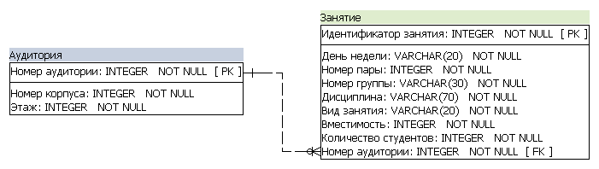
Рис. 1 – Схема логической модели БД

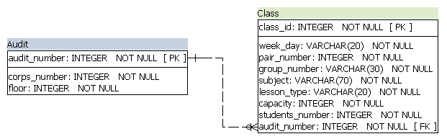
Рис. 2 – Схема физической модели БД

Скриншот основного меню главной формы.
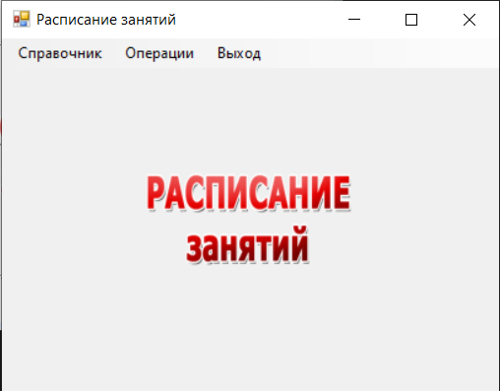
Рис. 3 – Основная форма Расписание занятий

Скриншот формы редактирования.

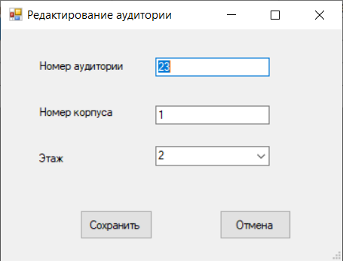
Рис. 4 – Форма редактирования аудитории

Программный код метода загрузки данных.

private void loadData()
{
// Текст оператора запроса
string strSql = "select * from shedule.audit";
// Используем строку соединения, заданную при авторизации
var conStr = MainFrame.connectionString;
// Используем класс адаптера для получения данных
// Он будет источником данных для таблицы и навигатора
using (OdbcDataAdapter dadapter =
new OdbcDataAdapter(strSql, conStr))
{
DataTable table = new DataTable();
dadapter.Fill(table);
BindingSource bs = new BindingSource();
bs.DataSource = table.DefaultView;
this.bnavAudit.BindingSource = bs;
this.dgAudit.DataSource = bs;
}
}

Программный код метода удаления строки.

private void sbDelete_Click(object sender, EventArgs e)
{
DialogResult dr = MessageBox.Show("Удалить строку?", "Удаление",
MessageBoxButtons.OKCancel, MessageBoxIcon.Question);
if (dr != DialogResult.OK) return;
// Определяем индекс текущей строки
int ind = dgAudit.CurrentCell.RowIndex;
// Определяем ключ удаляемой строки (колонка с индексом 0)
string key = dgAudit.Rows[ind].Cells[0].Value.ToString();
// Формирование запроса удаления строки
string strSql = "";
strSql += "DELETE FROM shedule.audit";
strSql += " WHERE audit_number=" + key;
// Используем соединение, полученное при авторизации
OdbcConnection con = MainFrame.odbcCon;
// Создание объекта запроса
OdbcCommand cmd = new OdbcCommand(strSql, con);
// Выполнение запроса
try
{
cmd.ExecuteNonQuery();
}
catch (Exception ex)
{
MessageBox.Show("Ошибка удаления строки \n" + ex.Message);
return;
}
// Перегружаем данные таблицы
loadData();
// Устанавливаем курсор таблицы на предыдущую строку
if (ind > 0) ind--;
dgAudit.CurrentCell = dgAudit[0, ind];
}

Программный код формы редактирования справочника;

private void sbEdit_Click(object sender, EventArgs e)
{
// Запоминаем номер текущей строки
int ind = dgAudit.CurrentCell.RowIndex;
// Создаем форму (второй параметр – ключ редактируемой строки)
FormEdAudit frm = new FormEdAudit(false, dgAudit.Rows[ind].Cells[0].Value.ToString());
// Заголовок формы в режиме редактирования
frm.Text = "Редактирование аудитории";
// Заполняем поля ввода текущими значениями
frm.edAudit.Text = dgAudit.Rows[ind].Cells[0].Value.ToString();
frm.edCorps.Text = dgAudit.Rows[ind].Cells[1].Value.ToString();
frm.cbFloor.Text = dgAudit.Rows[ind].Cells[2].Value.ToString();
frm.ShowDialog();
// Перегружаем данные в случае сохранения изменений
if (frm.DialogResult == DialogResult.OK)
{
loadData();
dgAudit.CurrentCell = dgAudit[0, ind];
}
frm.Dispose();
}
Скриншот формы просмотра справочника с заполненными данными.

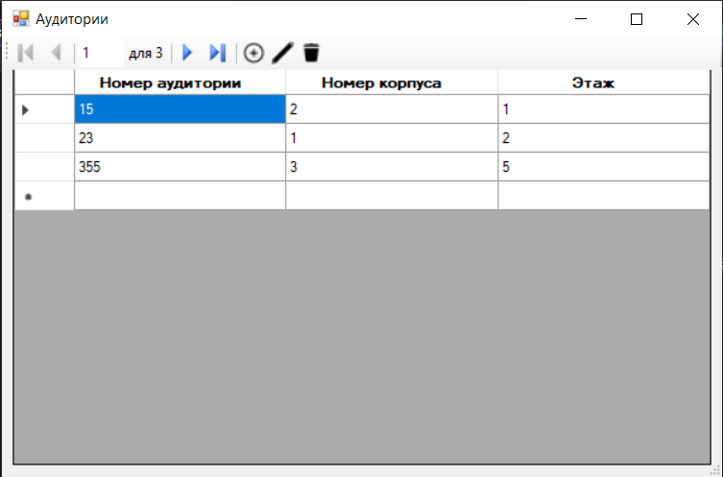
Рис. 5 – Справочник аудиторий

Скриншоты тестирования ситуаций c ошибками в процессе добавления, редактирования таблицы справочника.

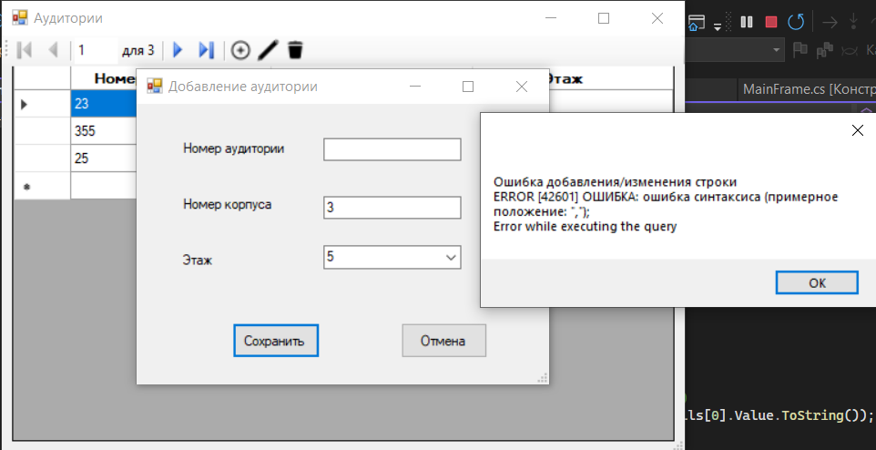
Рис. 6 – Ошибка добавления аудитории (нет номера аудитории)

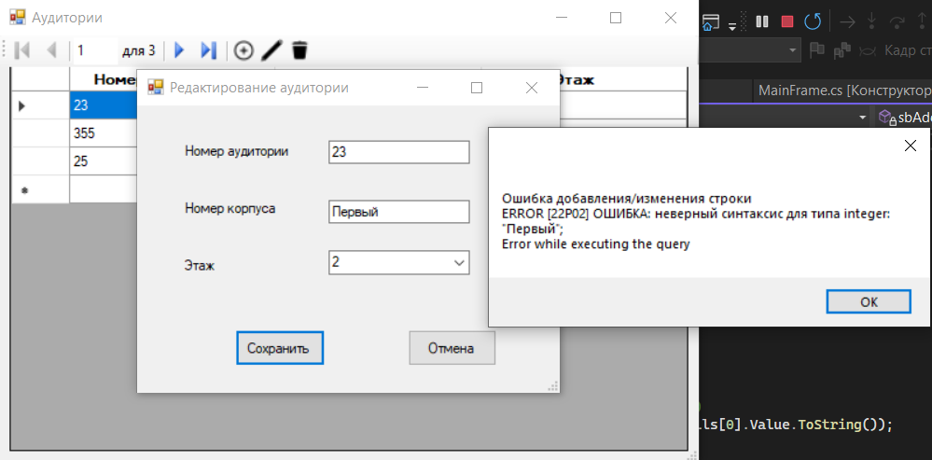
Рис. 7 – Ошибка редактирования аудитории (строка в номере корпуса)

